- Recherche du flot maximum (version mise a jour) 2
Définitions 2
Réseau de transport 2
Flot 2
Flot compatible 3
Flot complet 3
Problème du flot maximum 3
Algorithme de Ford-Fulkerson, chaîne augmentante 4
Exercice corrigé 6
Algorithme de Ford-Fulkerson, graphe d’écart 7

1. RECHERCHE DU FLOT MAXIMUM

1.1 DEFINITIONS

Les flots permettent de modéliser une très large classe de problèmes. Leur interprétation correspond à la circulation de flux physiques sur un réseau : distribution électrique, réseau d'adduction, acheminement de paquets sur Internet, ... Il s'agit d'acheminer la plus grande quantité possible de matière entre une source s et une destination t. Les liens permettant d'acheminer les flux ont une capacité limitée, et il n'y a ni perte ni création de matière lors de l'acheminement : pour chaque nœud intermédiaire du réseau, le flux entrant (ce qui arrive) doit être égal au flux sortant (ce qui repart).

Réseau de transport
Un réseau de transport est un graphe orienté, connexe, sans boucle et valué, où chaque arc est associé à un nombre c(u) 0, appelé "capacité" de l'arc u. En outre, un tel réseau vérifie les hypothèses suivantes :
- Il existe un seul nœud s arbitraire appelé l'entrée du réseau, ou la source.
- Il existe également un seul nœud t arbitraire appelé la sortie du réseau, ou le puits.
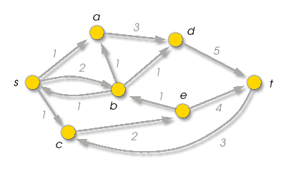
- Entre les nœuds s et t, il peut exister des nœuds intermédiaires.

Un exemple de réseau.
Le réseau comporte 5 noeuds intermédiaires. La capacité de l'arc (c,e) est de 2, celle de l'arc (e,t) est de 4

Nous pouvons supposer que tous les arcs (x,y) entre 2 sommets sont présents dans le réseau. Si un arc est absent, il est en effet possible de le rajouter en lui attribuant une capacité nulle sans changer le problème du flot maximum. Seuls les arcs de capacité non nulle seront représentés sur les exemples.

Flot
Un flot f dans un réseau de transport est une fonction qui associe à chaque arc u une quantité f(u) qui représente la quantité de flot qui passe par cet arc, en provenance de la source et en destination du puits.

La somme (x) = F(y,x) est le flot entrant au sommet x
La somme (x) =F(x,y) est le flot sortant du sommet x
La valeur F(x) d'un flot est définie comme le flot sortant moins le flot entrant en x : F(x) = (x) - (x)

Un flot doit respecter la règle suivante : la somme des quantités de flot sur les arcs entrants (x) dans un nœud x, autre que s et t, doit être égale à la somme des quantités de flot sur les arcs sortants (x) de ce même nœud x. Son flot F(x) est donc nul. Un flot vérifie localement une loi de conservation analogue aux lois
de Kirchhoff en électricité.
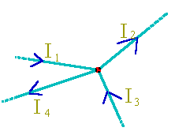
Loi de Kirchhoff :
La somme des intensités qui arrivent au nœud est égale à la somme des intensités qui en repartent.
x
(x) = I₁ + I₃
(x) = I₂ + I₄
(x) = (x) ce qui donne F(x) = (x) - (x) = 0
Exemple :
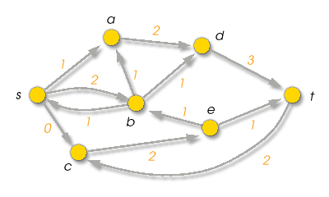

Un exemple de flot sur notre réseau.
Le flot entrant en b a une valeur de 3.
La valeur du flot est définie comme le flux net sortant de s ou entrant dans t.
Sur cet exemple le flot a une valeur de 2.
Flot compatible

Un flot f est compatible avec un réseau si pour tout arc u, 0 f(u) c(u). Autrement dit, pour chaque arc, le flot qui le traverse ne doit pas dépasser la capacité de l'arc.

Flot complet

Un flot f est complet si pour tout chemin allant de la source au puits, il y a au moins un arc saturé, i.e. le flot qui le traverse est égal à la capacité de l'arc.

1.2 PROBLEME DU FLOT MAXIMUM

Connaissant les capacités des arcs d'un réseau de transport, le problème du flot maximum consiste à trouver quelle est la quantité maximum de flot qui peut circuler de la source au puits. L'algorithme le plus connu pour résoudre ce problème est celui de Ford et Fulkerson. Nous verrons deux approches pour cette méthode. La première est basée sur la recherche d'une chaîne dans le réseau alors que la seconde construit un graphe "d'écart" dans lequel on recherche un chemin.

Tout flot maximum est complet mais un flot complet n’est pas forcément maximum.

La valeur du flot maximum correspond au flux net partant de s, c'est à dire le flot sortant moins le flot entrant de s. La valeur du flot peut être définie de manière équivalente comme le flux net arrivant à t, c'est à dire le flot entrant moins le flot sortant de t.

En effet pour tout nœud intermédiaire x, le flot entrant étant égal au flot sortant, on a :
(x) = (x)
ce qui se réécrit : ( F(s,x) + F(t,x) + F(y,x) ) = ( F(x,s) + F(x,t) + F(x,y) )

Le dernier terme de part et d'autre de l'égalité est le même, donc on a (s) +(t) = (s) +(t), le flux net sortant de s est effectivement égale au flux net entrant en t, ce qui correspond bien à notre problème d'acheminement de flux de s à t.

Le problème du Flot Maximum consiste à trouver un flot de valeur maximale sur le réseau.

ALGORITHME DE FORD-FULKERSON, CHAINE AUGMENTANTE
On part d'un flot compatible. Le plus évident est le flot nul, i.e. pour tout arc u, f(u) = 0. Ensuite, on cherche une chaîne reliant la source au puits telle que son flot peut être augmenté. Si on n'en trouve pas, le problème est résolu. Sinon, on augmente le flot sur cette chaîne. Ensuite, on recommence à chercher une chaîne augmentante et ainsi de suite. Une chaîne augmentante, i.e. une chaîne pour laquelle le flot peut être augmenté est une chaîne pour laquelle les arcs dans le sens direct n'ont pas atteint leur limite maximum et les arcs en sens indirect ont un flot non nul qui les traverse. L'augmentation de flot maximum pour une chaîne est le minimum des écarts entre le flot courant et le flot maximal pour les arcs directs ou le flot courant pour les arcs indirects. Autrement dit, une chaîne C est augmentante si:
- pour tout arc u direct, f(u) < c(u),
- pour tout arc u indirect, f(u) > 0.
Le flot f sur cette chaîne C peut être augmenté de:
f(C) = min({c(u) - f(u) | u C et u sens direct} {f(u) | u C et u sens indirect})
Tour arc u sens direct de C sera augmenté de f(C) s’il n’est pas saturé i.e c(u) ≠ f(u)
Tour arc u sens indirect de C sera diminué de f(C) si f(u) ≠ 0

Exemple :
Voici une chaîne augmentante de A à E faisant partie d'un réseau de transport.
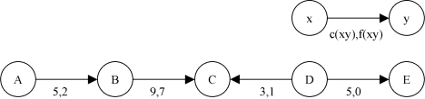
Dans cette chaîne, on peut augmenter le flot de:
- 3 entre A et B,
- 2 entre B et C,
- 1 entre C et D,
- 5 entre D et E.

On augmentera donc de 1 le flot dans cette chaîne. Ce qui signifie:
- augmenter de 1 le flot entre A et B,
- augmenter de 1 le flot entre B et C,
- diminuer de 1 le flot entre D et C,
- augmenter de 1 le flot entre D et E.
On remarque que pour les arcs en sens inverse, augmenter le flot signifie réduire le flot dans le sens direct. Entre D et C, le flot est réduit de 1 pour permettre l'arrivée d'une unité de flot sur C par B tout en conservant l'équilibre du noeud. D ayant une unité de trop, son équilibre n'est pas respecté. C'est pourquoi une unité de flot supplémentaire circule entre D et E.

Algorithme de Ford - Fulkerson de recherche de flot maximal dans un réseau.

La mise en oeuvre se fait par marquage des sommets et en gardant chaque prédécesseur des sommets marqués. Un sommet x est marqué par un couple (x, Fxy), où x est un sommet déjà marqué, précédent de y, et Fxy la valeur numérique du flot entre x et y.

Étape 1.
Initialisation par un flot réalisable. Au début, le flot Fxy = 0 pour tout arc de 2 sommets (x, y).

Étape 2.
On marque le sommet initial S avec (-, ∞) : S n’a pas de sommet précédent (-) et a un flot maximal (∞).
x=S

Étape 3.
Pour chaque sommet marqué x, chercher tous les sommets non marqués y adjacents à x, que les arcs (x, y) soient bien ou mal orientés.
S'il n'existe aucun sommet non marqué y, c'est que le flot est maximal : ARRET.

S'il existe au moins un sommet non marqué y, pour chaque y trouvé il y a deux cas possibles :
Cas 1 : l’arc (x, y) est bien orienté x y et la capacité Cxy > Fxy (arc non saturé) :
Marquer y avec le couple (x, Cxy – Fxy), où x est le sommet précédent de y, et Cxy - Fxy la valeur du flux entre x et y. Si Cxy = Fxy (arc saturé) ne pas marquer y.

Cas 2 : l’arc (x, y) est mal orienté x y et Fxy > 0 (flot pas nul) :
Marquer y avec le couple (x, Fxy) où x est le sommet précédent de y, et Fxy la valeur du flux entre x et y. Si Fxy = 0 (flot nul) ne pas marquer y.

Si y = sommet final T aller à l'étape 4, sinon x=y et répéter l'étape 3.

Étape 4.
- A l'aide des sommets précédents des y marqués, constituer une chaîne augmentante menant de S à T.
- Calculer le flux Fmin de la chaîne augmentante = valeur minimale des flux des sommets y marqués
- Pour chaque arc (x, y) bien orienté x y de la chaîne constituée, Fxy = Fxy + Fmin
- Pour chaque arc (x, y) mal orienté x y de la chaîne constituée, Fxy = Fxy - Fmin

Étape 5.
Effacer toutes les marques et retourner à l'étape 2.

EXERCICE CORRIGE
Avant d'établir un projet de construction d'autoroute, on désire étudier la capacité du réseau routier, représenté par le graphe ci-dessous, reliant la ville E à la ville S.
Pour cela, on a évalué le nombre maximal de véhicules que chaque route peut écouler par heure, compte tenu des ralentissements aux traversées des villes et villages, des arrêts aux feux etc... Ces évaluations sont indiquées en centaines de véhicules par heure sur les arcs du graphe. Les temps de parcours entre villes sont tels que les automobilistes n'emprunteront que les chemins représentés par le graphe.

Déterminer, en indiquant le type de problème à résoudre et en détaillant la méthode utilisée, le débit total maximal de véhicules susceptibles de s'écouler entre les villes E et S.

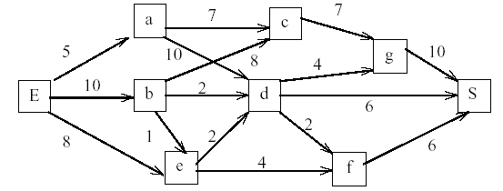

Le problème à résoudre est la recherche d'un flot maximal dans un réseau de transport. On peut utiliser l'algorithme de marquage des sommets de Ford-Fulkerson. Plutôt que de démarrer du flot nul, construisons un flot en étudiant toutes les chaînes de E à S.
Sur la chaîne EacgS, on peut faire passer un flux de 5 (l'arc Ea est alors saturé).
Sur la chaîne EbcgS, on peut augmenter les flux de 2 (l'arc cg est alors saturé).
Sur la chaîne EbdgS, on peut augmenter les flux de 2 (l'arc bd est alors saturé).
Sur la chaîne EbedS, on peut augmenter les flux de 1 (l’arc be est alors saturé).
Sur la chaîne EedS, on peut augmenter les flux de 1 (l'arc ed est alors saturé).
Enfin, sur la chaîne EefS, on peut augmenter les flux de 4 (l'arc ef est alors saturé).
On obtient le flot suivant de valeur 15 :

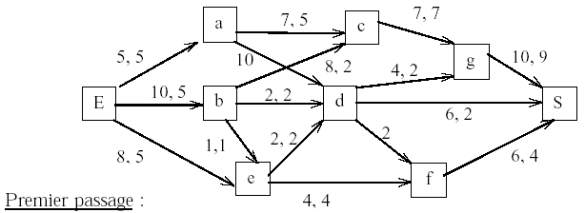
Premier passage:
Depuis E sur la chaîne EedS, on ne peut pas marquer a (saturation de Ea) mais on peut marquer b par (E, 5) et e par (E, 3).
Depuis b, on peut marquer c par (b, 6).
Depuis c, on peut marquer a par (c, 5), puisqu'on peut diminuer le flux de l'arc ac de 5.
Depuis a, on peut marquer d par (a, 10).
Depuis d, on peut marquer f par (d, 2), g par (d, 2) et S par (d, 4).
Ainsi on peut augmenter le flot de 4 sur le chemin EbcadS. (-4 sur l'arc ac)

Deuxième passage:
Depuis E, on marque b par (E, 1) et e par (E, 3), puis c par (b, 1), a par (c, 1), d par (a, 1), puis f par (d,1) et S par (f, 1).
Ainsi on peut augmenter le flot de 1 sur le chemin EbcadfS.

Troisième passage :
Depuis E, on ne peut marquer ni a ni b (arcs Ea et Eb saturés), mais seulement e par (E, 3).De e, on peut marquer b par (e, 1) puis c par (b, 1). De c, on ne peut marquer aucun sommet car cg est "bien orienté" et saturé et ac "mal orienté" et de flux nul. Le flot obtenu est donc de valeur maximale.

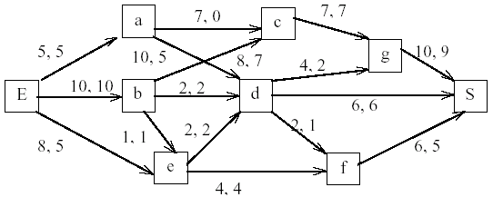

Ainsi le débit total maximal de véhicules susceptibles de s'écouler entre les villes E et S est de 2000 véhicules par heure.

ALGORITHME DE FORD-FULKERSON, GRAPHE D'ECART

Comme pour la méthode précédente, on part d'un flot compatible. Ensuite, on construit un graphe d'écart à partir de ce flot. Ce graphe d'écart représente les modifications de flot possibles sur chaque arc. Sur ce graphe, les nœuds ont exactement la même signification que dans le réseau de transport. Par contre, un arc indiquera de combien il est possible d'augmenter le flot entre deux nœuds. Ainsi, pour un arc u = (x, y) de capacité c(u) et de flot f(u), on créera dans le graphe un écart c'(u) :
- un arc de x à y sera augmenté d’un écart c'((x;y)) = c(u) - f(u) si c(u) f(u),
- un arc de y à x sera diminué d’un écart c'((y;x)) = f(u) si f(u) 0.
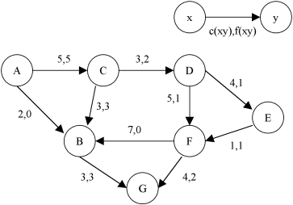
Ensuite, dans ce graphe d'écart, on cherchera un chemin de la source au puits. Si on n'en trouve pas, le problème est résolu. Sinon, on augmente le flot sur ce chemin, qui correspond en fait à une chaîne si l'on se ramène à la première méthode. Le flot sera augmenté de la plus petite capacité des arcs du chemin. Autrement dit, le chemin C sera augmenté de:
min{c'(u) | u C}
Exemple :
Voici un réseau transport dans lequel circule un flot.

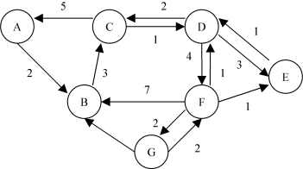
Le graphe d'écart correspondant est le suivant :

3

(A, B, C, D, F, G) est un chemin pour aller de A à G. On peut augmenter le flot de:
- 2 entre A et B,
- 3 entre B et C,
- 1 entre C et D,
- 4 entre D et F,
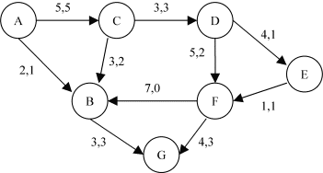
- 2 entre F et G.
On augmentera donc le flot de 1 sur ce chemin, ce qui signifie:
- augmenter de 1 entre A et B,
- réduire de 1 entre C et B,
- augmenter de 1 entre C et D,
- augmenter de 1 entre D et F,
- augmenter de 1 entre F et G.

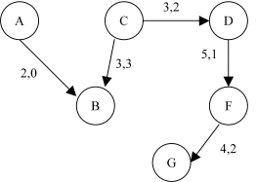
On remarque que le chemin (A,B,C,D,F,G) trouvé correspondait à la chaîne augmentante (A,B,C,D,F,G).

